Русский язык
Тема урока «Однозначные и многозначные слова»
Цель урока: создать условия для формирования у учащихся умений точно определять лексическое значение однозначных и многозначных слов.
Задачи урока:
1. Закрепить понятие об однозначных и многозначных словах;
2. Развивать умение анализировать, сравнивать и делать выводы на основе рассуждений;
3.Формировать умение составлять предложение из опорных слов.

Оборудование: Тетради, учебники, раздаточный материал: листы с заданиями для подгрупповой работы; разноуровневые задания.

Ход урока:
I.Орг. момент. Эмоциональный настрой
- Приветствие
- - Мы сегодня все будем делать с хорошим настроением и с хорошими мыслями. Давайте улыбнемся друг другу, чтобы пасмурная погода не пробралась к нам в класс!
- Запись даты, классной работы
II. Чистописание
- Ребята, скажите, что важно хорошо делать на уроке русского языка?
- Правильно, а еще важно красиво и правильно писать. А для этого мы сделаем пальчиковую гимнастику.
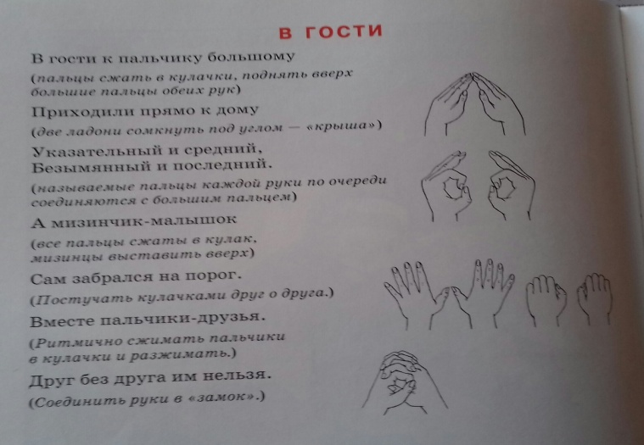(проводится пальчиковая разминка)
(На доске закреплены слова: кисть, корень, ручка, коса)
- Прочитайте слова, написанные на доске. Кто догадается, какую букву мы будем сегодня прописывать. Почему вы так решили?
- Назовите слова, в которых буква к обозначает твёрдый согласный звук?
- В каком слове буква к обозначает мягкий согласный звук?
- Молодцы! Прописываем большую и маленькую буквы Кк
- На следующей строке запишите слова: кисть, корень, ручка, коса.

III. Подведение к теме урока
(-) Работа с карточками
- А сейчас я каждому раздам по 1 слову. Вы прочитаете и определите, какое значение у этого слова.
- Какую картинку ты себе представляешь?
(кисть - руки, винограда, для красок)
(корень - зуба, часть слова, дерева)
(ручка – часть тела, дверная, для письма)
(коса – у девочки, инструмент чтобы косить траву)
- Мы с вами видим, что у 1 слова может быть несколько значений. Давайте вспомним как называются эти слова. (многозначные)
- Правильно! А есть слова, у которых может быть только одно значение.
- Как мы называем такие слова? (однозначные)
- Правильно! Давайте назовем тему нашего урока.
Однозначные и многозначные слова.
IV. Работа по теме урока
- Проверка домашнего задания
- Какое слово было в домашнем упражнении?
(читаем по 1 предложению и объясняем значение слова идёт: 1. идет дождь-льёт;2. идет человек – идет, шагает; 3. идет лёд – плывет; 4. письма идут- доставляются; 5. идет весна – наступает; 6. время идет быстро-мчится; 7. платье идет – подходит; 8. идет предсталение – показыается). Вот сколько значений у одного слова!
V. Актуализация знаний. Словарная работа
(-) Работа с учебником с. 48 упр. 118
- Читаем задание (предложения 1,2, 3,5) – пассажир, директор, каникулы, аптека.
4 слова записываем на доске. С одним из слов составим предложение. (записать на доске и в тетради)
(-) Физкультминутка (музыкальная)
- (дети ходят в кругу под музыку. Учитель называет слово - если оно однозначное дети становятся столбиком, если многозначное – берут друг друга за руки)
Слова: Мороженое, иголка, шкаф, ручка, книга, лист, ваза, гребень, зима, хвост.
- А сейчас отгадайте загадки:(карточки с загадками)
Каждому уч-ся раздается 1 загадка. Читаем-отгадываем.
1. Металлическое приспособление для отпирания и запирания замка. ( ключ)
2. Металлическое приспособление для отвинчивания гаек и болтов ( ключ)
3. Бьющий из земли источник (ключ)
4.Я живу на нотном стане и зовут меня скрипичный…Что это? (скрипичный ключ)
(-) Работа по подгруппам
-подгруппы получаю 8 слов на карточках, читают и выбирают: 1 подгр-па – однозначные слова; 2 подгр-па – многозначные слова
(стол, шляпа, обед, крыло, пенал, телевизор, лук, колокольчик)
- выбранные слова закрепляются уч-ся на доске в 2 столбика, затем записываются в тетрадях.
(-) Работа в учебнике с. 51, уп.126
(-) Работа с разноуровневыми заданиями

VI. Итог урока
- Над какой темой мы сегодня работали на уроке?
- Какие слова называются однозначными?
(Слова, которые имеют только одно значение)
- Какие слова называются многозначными?
(Слова, которые имеют два и более значений)
- Какое задание показалось вам самым сложным?
-Какое задание понравилось больше?
- Спасибо большое за активность на уроке! Мне понравилось с вами работать! Желаю успехов в учебе!

